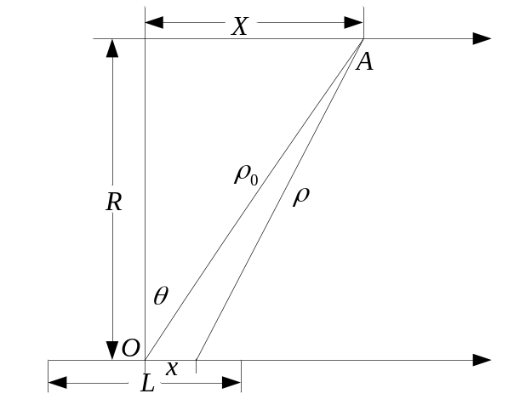
假设天线长度为，天线上的电流分布为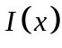。在距离为的平行线上有一点，那么天线在点产生的电场为：
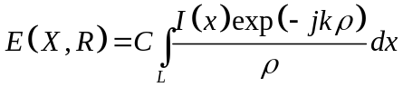
其中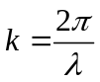为波数，为到的距离。
同时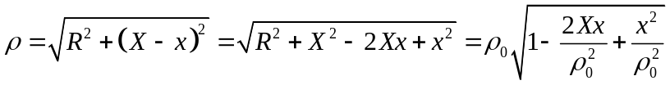
由于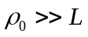，因此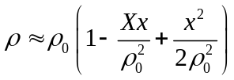
而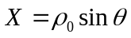，为点偏离法线的方向角。因此
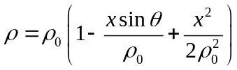
考虑到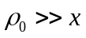，因此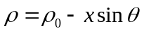
在公式中，分母的影响幅度，而远场区各点到天线各点的变化不大，可以用到原点的距离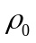来近似。而分子中的影响到达电场的相位变化，因此
令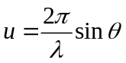，那么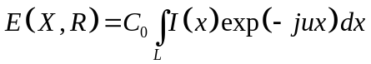
这表明天线的电流分布和远场区的电场是一对傅氏变换的关系。

